213Д000786. Брацкая магіла аг. Вялікія Дольцы
Брацкая магіла знаходзіцца ў аг.Вялікія Дольцы ў цэнтры.
Уласнік – Вялікадолецкі сельскі выканаўчы камітэт.
Адкрыты ў 1953 годзе. У 1974 на магіле савецкіх воінаў і партызан усталяваны помнік – скульптурная кампазіцыя партызана і воіна з пулемётам (1958 г.) .
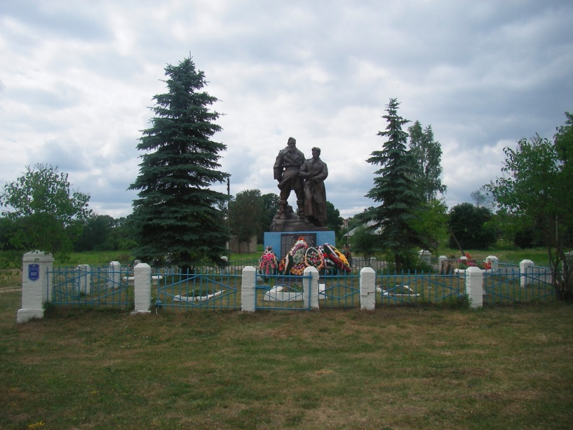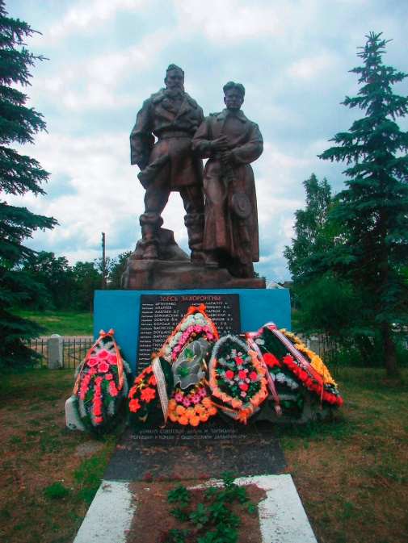

Аўтар украінскі скульптар Тарас Братэрскі.
Матэрыял – бетон, пліта з сілуміну. Вышыня – 2,5 метра.
У 2015 годзе праведзены рэстаўрацыйна-аднаўленчыя працы скульптуры.

